２０１５私の里山歩き(キノコ編)

マツタケ
以前、大きなマツタケを何度か採取したことがあるアカマツ林は、原発事故によって行くことが出来なくなってしまいました。以降、マツタケを求めて、里山ウォーキング中にそれらしき可能性を感じさせるアカマツ林をチェックしていました。この４年間、シーズン中に、何千本ものアカマツの周囲を見て回りましたが、いまだに一本も見つかりません。
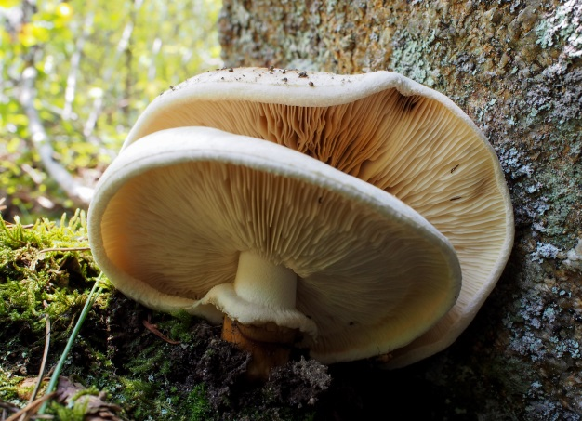
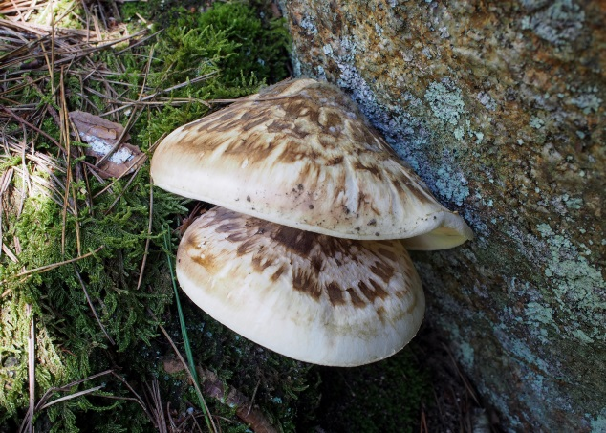
絶対どこかに生えているはずと思いつつも、これだけ探しても見つからないとは、よほど運が無いなと思っていました。ところが昨年の秋のこと、山から下りてきたおじいさんに声をかけたところ、採ってきたマツタケを５～６本見せてくれました。おじいさんに感謝しつつ、冬の間に隣の山をチェックしておきました。そして翌シーズン、ついに５年ぶりに念願のマツタケ採取に成功したのでした。

ウラベニホテイシメジ
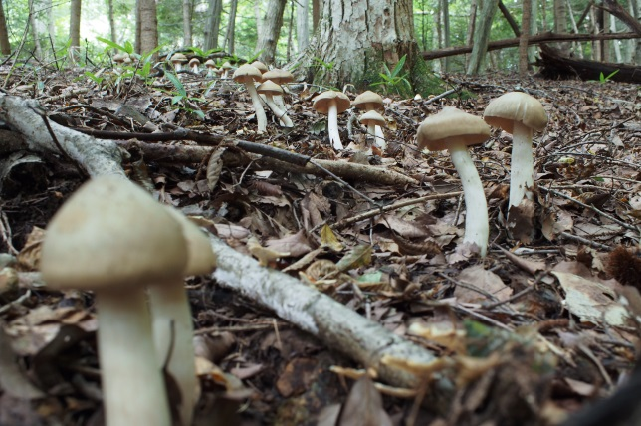
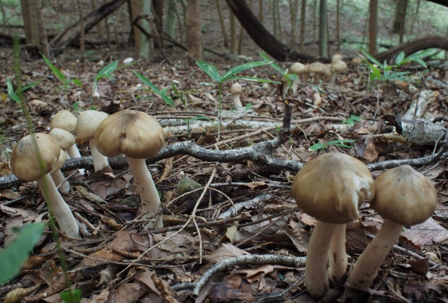
キノコ狩りを始めたころ、最も採取の対象にしたウラベニホテイシメジでしたが、原発事故後は、採取から撮影主体に変わっていったので、群生箇所に出会っても、以前のようなわくわく感は、だいぶ抑制の効いたものになりました。撮影対象としては地味なほうですが、美味しい記憶があるからでしょうか、よく似たクサウラベニタケとは異なり、絵になるキノコの一つであると感じています。

マイタケ
毎年、いくつもの株を見つけている、私にとって、なじみのあるキノコの一つです。写真のマイタケは、朽ちかけたナラの木に生えた白色系のものです。私が経験した範囲の話ですが、シーズン前半は白色系で、朽ちかけた木に。中盤から後半は、立木の根元に黒色系と別れて生えるようです。
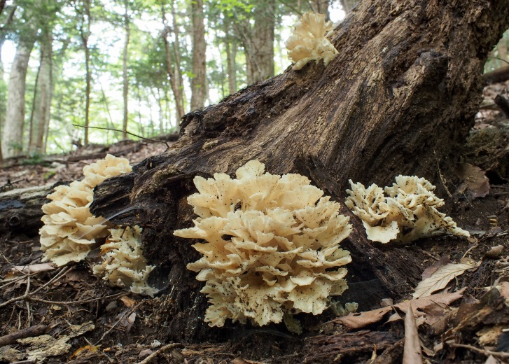

ミヤマタマゴタケ
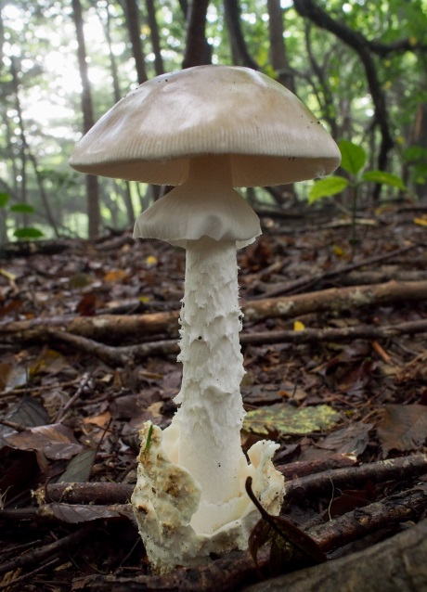
２０１５年は、タマゴタケのはずれ年で、ミヤマタマゴタケのあたり年であったと思います。ここ数年、たくさんの群生が見られてきたタマゴタケが、この年は、ほとんど見かけることがありませんでした。わずかに、一か所でのみ確認できましたが、その他にぽつんぽつんと見られる個体も、赤色が薄く元気が無いような感じに見られました。夏が暑くなかったせいでしょうか？その一方、ミヤマタマゴタケは、いつもの年には、たまにぽつんと一本大きな個体が見られる程度ですが、この年は、あちらこちらで群生が見られ、しかも大きくて容姿も立派なものが多数ありました。

シシタケ？
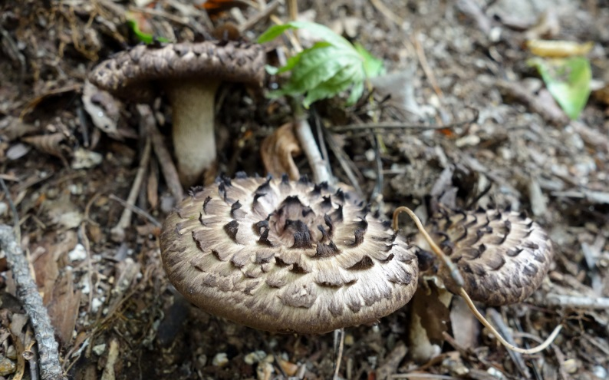
コウタケとケロウジそれと苦くないケロウジらしきキノコは、これまでに確認してきました。しかし、冨田先生から話には聞かされていた、シシタケは確認できずにいました。２０１５年秋にそれらしいキノコを撮影することに成功しました。その日は、何本かのケロウジを見かけましたが、モミ林の尾根を降りている時、苦くないコウタケともケロウジとも似ているが違うであろうキノコを、２か所で７～８本ほど生えているのを見つけました。

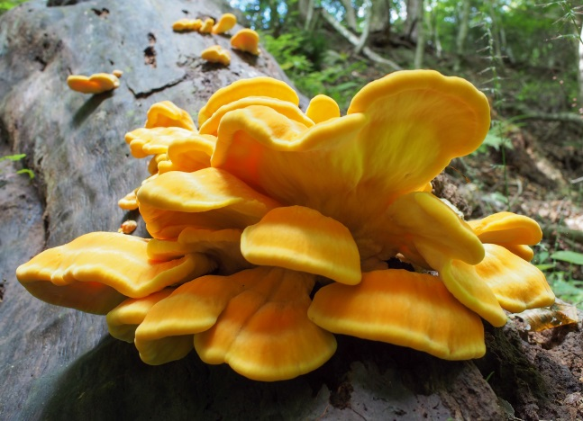
マスタケ
モミ林の小さな沢沿いに横たわる大きな倒木に、ひときわ大きくて黄色いキノコが目に飛び込んできました。それは、薄暗い沢の中をまるで照らしているかのように輝いて見えました。なんと美しいキノコでしょうか。思わず感動して、写真を何枚も撮りましたが、その場から去ることが出来ず、その神々しい姿をしばらく眺めていた次第です。

キホウキタケとコガネホウキタケ
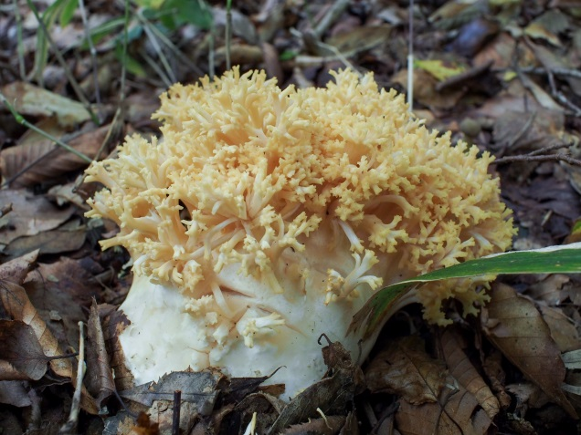
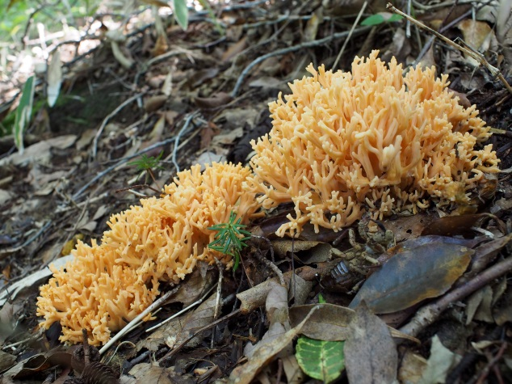
この２種類のキノコは、数メートルほどの間隔をあけて生えていました。同じ種類だと思って撮影していましたが、撮影中に違う種類ではないかと思うようになりました。自宅に戻ってから調べてみたところ、左写真がキホウキタケで、右写真がコガネホウキタケのようだとわかりました。

カオリツムタケ
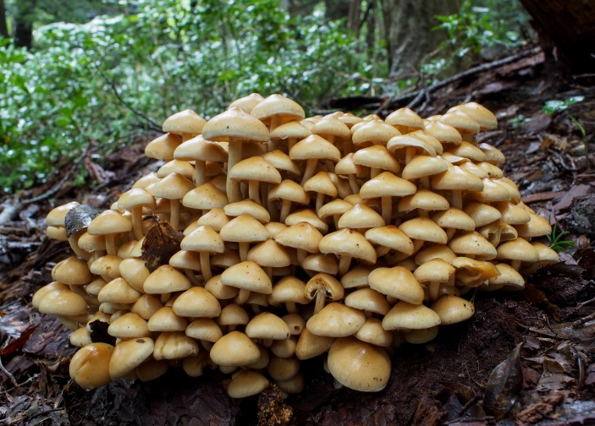
美味しそうなキノコに見えますが、毒キノコのカオリツムタケと思われます。何度も目撃しているキノコですが、その中でも最も大きな株で、更にはとても美しく、粘性があるらしくキラキラ輝いていました。

シャカシメジ
原発事故以後、ほとんどキノコを採取して食することをしなくなってきましたが、このキノコの美味しさが忘れられず、少量採取して食した種類の一つです。
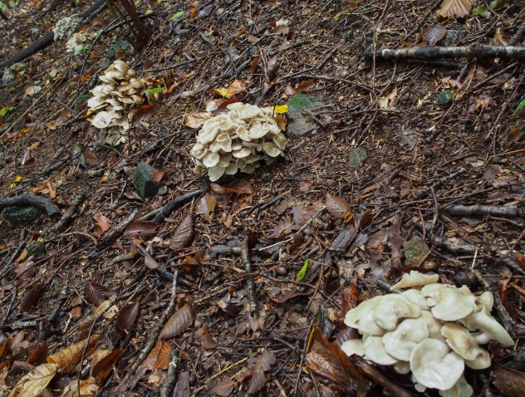
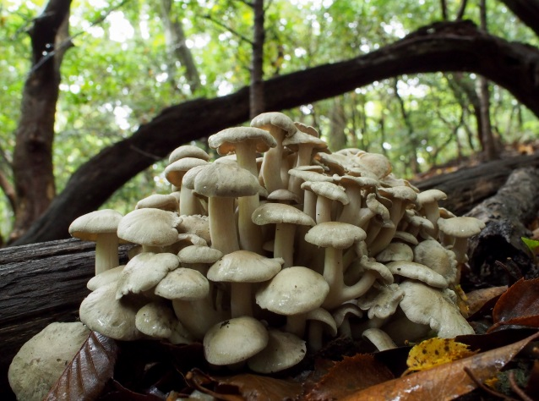
香りマツタケ・味シメジと言われるように、ホンシメジ・シャカシメジ・シモフリシメジなどは、濃厚なうまみ成分を有する、優秀な食用キノコであるとあらためて思いました。

よく見る黄色いキノコ
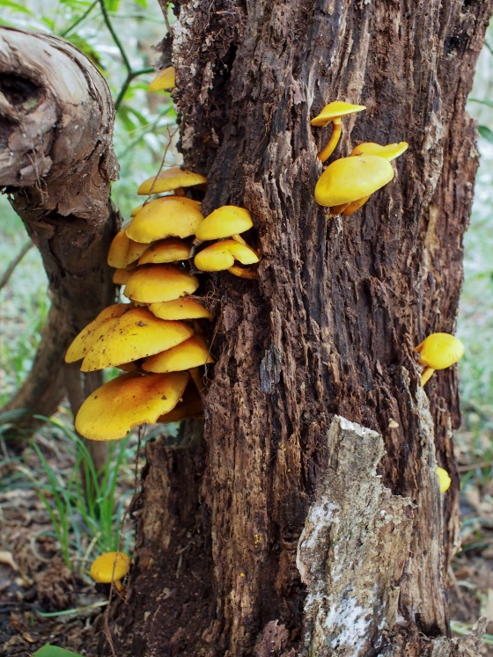
毎年、何度も見かける黄色いキノコ。しかし、この見慣れたキノコが何なのか未だに判らないままです。私の至らない知識によると、フウセンタケ科のきのではないかと考えているのですが、よくわかりません。知っている方がいたら教えていただきたいのですが。

最後に
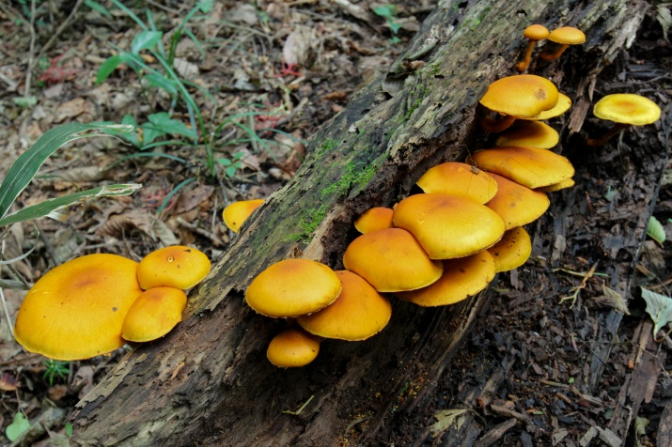
２０１５年は、５月上旬に頸椎神経根症を発症して、３か月半にわたって里山歩きを中断していました。指のしびれなどの後遺症が今もありますが、再開して活動しています。昨年３月にエブリアで初の写真展を開催して以来、今年２月にも開催予定です。２０１６年は、鳥や動物などにも撮影対象を広げたいと考えています。 武田秀俊

